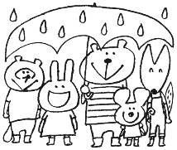
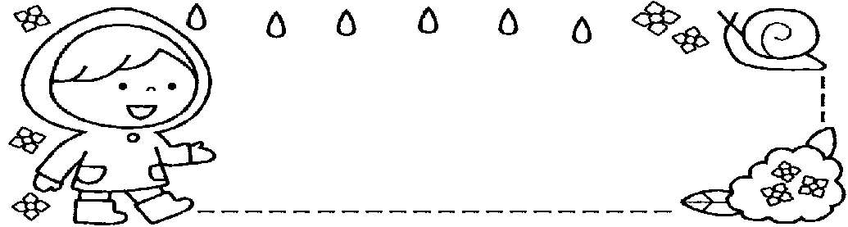
≪めざすこども像≫ 吉美こども園 ☎４２－０２９６
☆思いやりのある子
☆自分の思いや考えを表現できる子
☆意欲的に遊び、楽しむ子

吉美こども園だより 6月号
令和8年5月20日発行


綾部の山々の新緑がまぶしい季節となりました。桜の花とは違う優しさがあり、見ているだけで、目も心も癒されますね。まもなくやってくる雨の季節を前に、心地いいこの季節を子どもたちと一緒に五感を使って満喫したいと思います。お父さんやお母さんも家事・育児そして仕事と多忙な毎日だと思いますが、ほっと一息ついて、まわりの自然に目をむけてみませんか？
さて、先日ドンドコ夏祭りにぶどう組の子どもたちが参加し、大きな舞台の上で和太鼓を披露しました。例年は8月に開催されていたのが、今年は2か月以上早まったこともあり、子どもたちよりまわりの大人がドキドキしていましたが、心配を大きく裏切り、元気いっぱい笑顔いっぱいの和太鼓を披露してくれました。こども園では、長く和太鼓に取り組んできています。難しいリズムをたたけるようになることや、見た目の出来栄えを目指しているのではなく、自分たちが和太鼓を通して育みたいと考えているのは、①和太鼓の響きや体を動かすことの楽しさを味わうこと②仲間と一つのことに取り組む楽しさや喜び、達成感を味わうこと③困難や苦手なことにも挑戦する意欲や気持ちを育むことです。大人は見た目の出来栄えで評価しがち・・・学校に行ってからも評価の基準が点数や結果であることが多いように思います。でも、子どもたちのそばにいる私たちだからこそ、そこだけでなく、子どもたちが取り組んでいる過程や、その中で培ってきていることをしっかりと受け止め、認め、子どもたちの自信や次のことにもチャレンジしようとする意欲となれば・・・との思いで取り組んでいます。当日思うような姿ではなかったとしても、それまで積み上げてきた力は次にきっと活きるはず！太鼓だけでなく、成長途中の子どもたちは、一つ一つ失敗を繰り返しながら自分の力をつけていきます。そんな子どもたちを、『頑張ったね！』『かっこいいよ！』と後押しの言葉やまなざしで、支えていきたいものですね。子どもたちの可能性を大事に・・・
園長 多田 綾子

１日（月） 安全点検日・ベビーさくらんぼ(未就園児の0歳児親子対象)
３日(水) さくらんぼ(未就園児の親子対象：お店屋さんごっこ)
６日（土） 希望保育
８日（月） ミニさくらんぼ(未就園児の親子対象)
１０日（水） さくらんぼ(未就園児の親子対象：音であそぼう)
１２日(金) 園内研修(井桁容子先生をお招きして園内研修を行います。)
１３日（土） 希望保育
１４日(日) はぐくみ事業（ベビーマッサージ）
１５日(月) 園庭開放(未就園児の親子対象)
１６日（火） 避難訓練
１７日（水） さくらんぼ(未就園児の親子対象：給食試食会)
１８日(木) 避難訓練
２０日（土） 希望保育
２２日（月） ベビーさくらんぼ(未就園児の0歳児対象)
２５日（木） 誕生会
２７日（土） なかよしフェスタ(日東精工アリーナで開催します。)
29日(月) ミニさくらんぼ(未就園児の親子対象)
≪７月の予定≫
１日(月) めろん組・ぶどう組午睡開始
４日(土) みかん組親子レク(詳細は後日お知らせします。)
11日(土) きみの夏２０２６
２５日() ぶどう組親子レク(詳細は後日お知らせします。)



≪お願いとお知らせ≫
＊おたよりの配布について…園から配布をしていましたおたよりを、6月号からルクミーで送信をさせていただきます。希望されるご家庭については紙での配布をさせていただきますので、職員にお声がけ下さい。クラスだより、献立、保健だよりなどもルクミーでの送信となります。来年度からは、ルクミーでの送信のみとなりますので、ご理解よろしくお願いします。
＊警報発令時の対応について…梅雨に入ると局地的な豪雨が予想されます。園では気象に関する警報が出ている場合は自宅待機となっています。園児の安全を第一に考え、ご協力よろしくお願いします。
＊制服注文について…なかよしフェスタに向けて、制服注文を受け付けします。受け付け期間は、5月２５日～5月２９日です。購入希望の方は、職員にお知らせ下さい。注文用紙をお渡しします。

≪今月のねらい≫
0歳児…梅雨時期の室温や湿度に気をつけながら快適に過ごす。
1歳児…雨上がりの水たまりなど梅雨期ならではの自然に触れたり見たりすることを楽しむ。
2歳児…戸外で体を動かしたり、梅雨期の自然に触れたりしてあそぶことを楽しむ。
3歳児…梅雨ならではの小動物や自然現象に触れて楽しもうとする。
4歳児…友だちと一緒に、雨や水、砂や泥などの感触に触れながら、あそぶことを楽しむ。
5歳児…梅雨の自然に興味を持ち、友だちと一緒に梅雨ならではの小動物や雲の動きなどを観察することを楽しむ。

お誕生会✨ 幼児クラスの様子 乳児クラスの様子
毎月、幼児クラスと乳児クラスに分かれて、誕生会を開催しています。誕生児さんの紹介や職員からのお楽しみなど、子どもたちも自分の誕生月を楽しみにしています！誕生日の日には、特別な「誕生日バッジ♡」をつけてもらい、園全体でお祝いをします☺
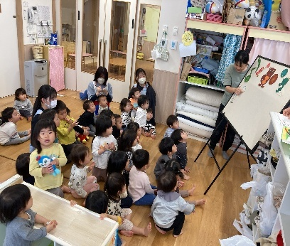
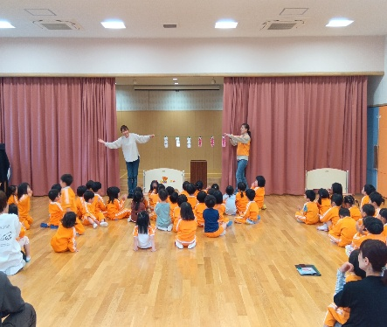

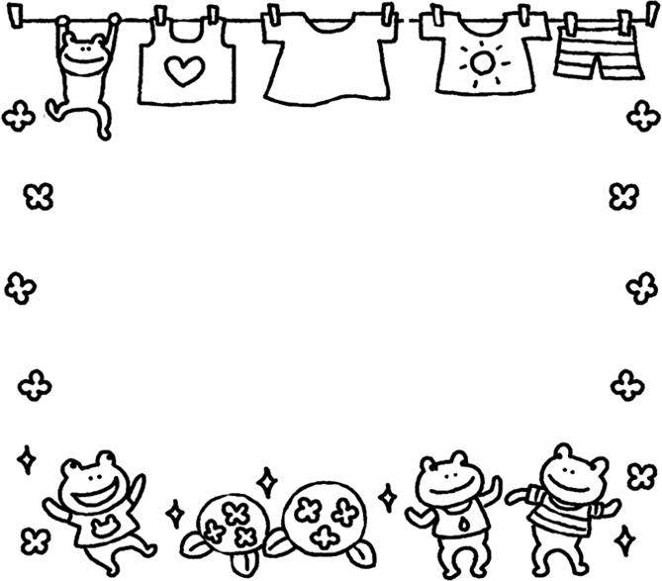
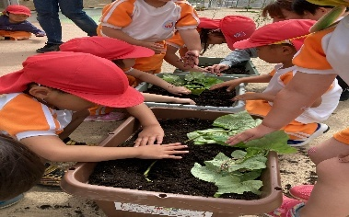
朝夕は肌寒い日もありますが、日中は気温も上がり、汗ばむ陽気となりました。ロッカーの中の着替えを確認していただき、半袖、半ズボンの用意をお願いします。バス通園のご家庭は、職員にお声がけいただけたらと思います。6月からは私服での登園も可能となります。園では様々な活動を予定しています。私服は汚れても構わない物でお願いします。
お茶会したよ🍵…井上裕子先生にお茶の点て方や簡単な作法を教えていただきました。職員が点てたお茶を飲んだり、ぶどう組の子どもたち同士でおもてなしをしたり、普段よりお行儀よくお茶会を体験しました。お菓子は、園長先生手作りのよもぎ団子🍡…ぶどう組の子どもたちが摘んで来てくれました！！

自然に触れながら、夏野菜やサツマイモなどの苗を植えました。野菜の生長を楽しみに育てます！

